2023年3月7日
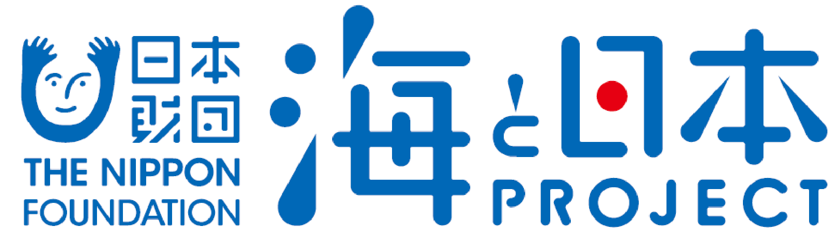

報道関係者各位 九州大学大学院工学研究院附属環境工学研究教育センター

海辺の教室in大分・日田
～ウォーター・サイエンス基礎研究を海とつなげる自由討議～ を開催しました！
2023年2月24日 【大分県立日田高等学校】

九州大学大学院工学研究院附属環境工学研究教育センターは、海から離れた大分県日田市から川と海との関係を達観的に考え、高校生たちの研究視野をさらに開拓することを目的に、2023年2月24日に海辺の教室in大分・日田～ウォーター・サイエンス基礎研究を海とつなげる自由討議～を開催いたしました。
このイベントは、次世代へ豊かで美しい海を引き継ぐために、海を介して人と人とがつながる“日本財団「海と日本プロジェクト」”の一環です。
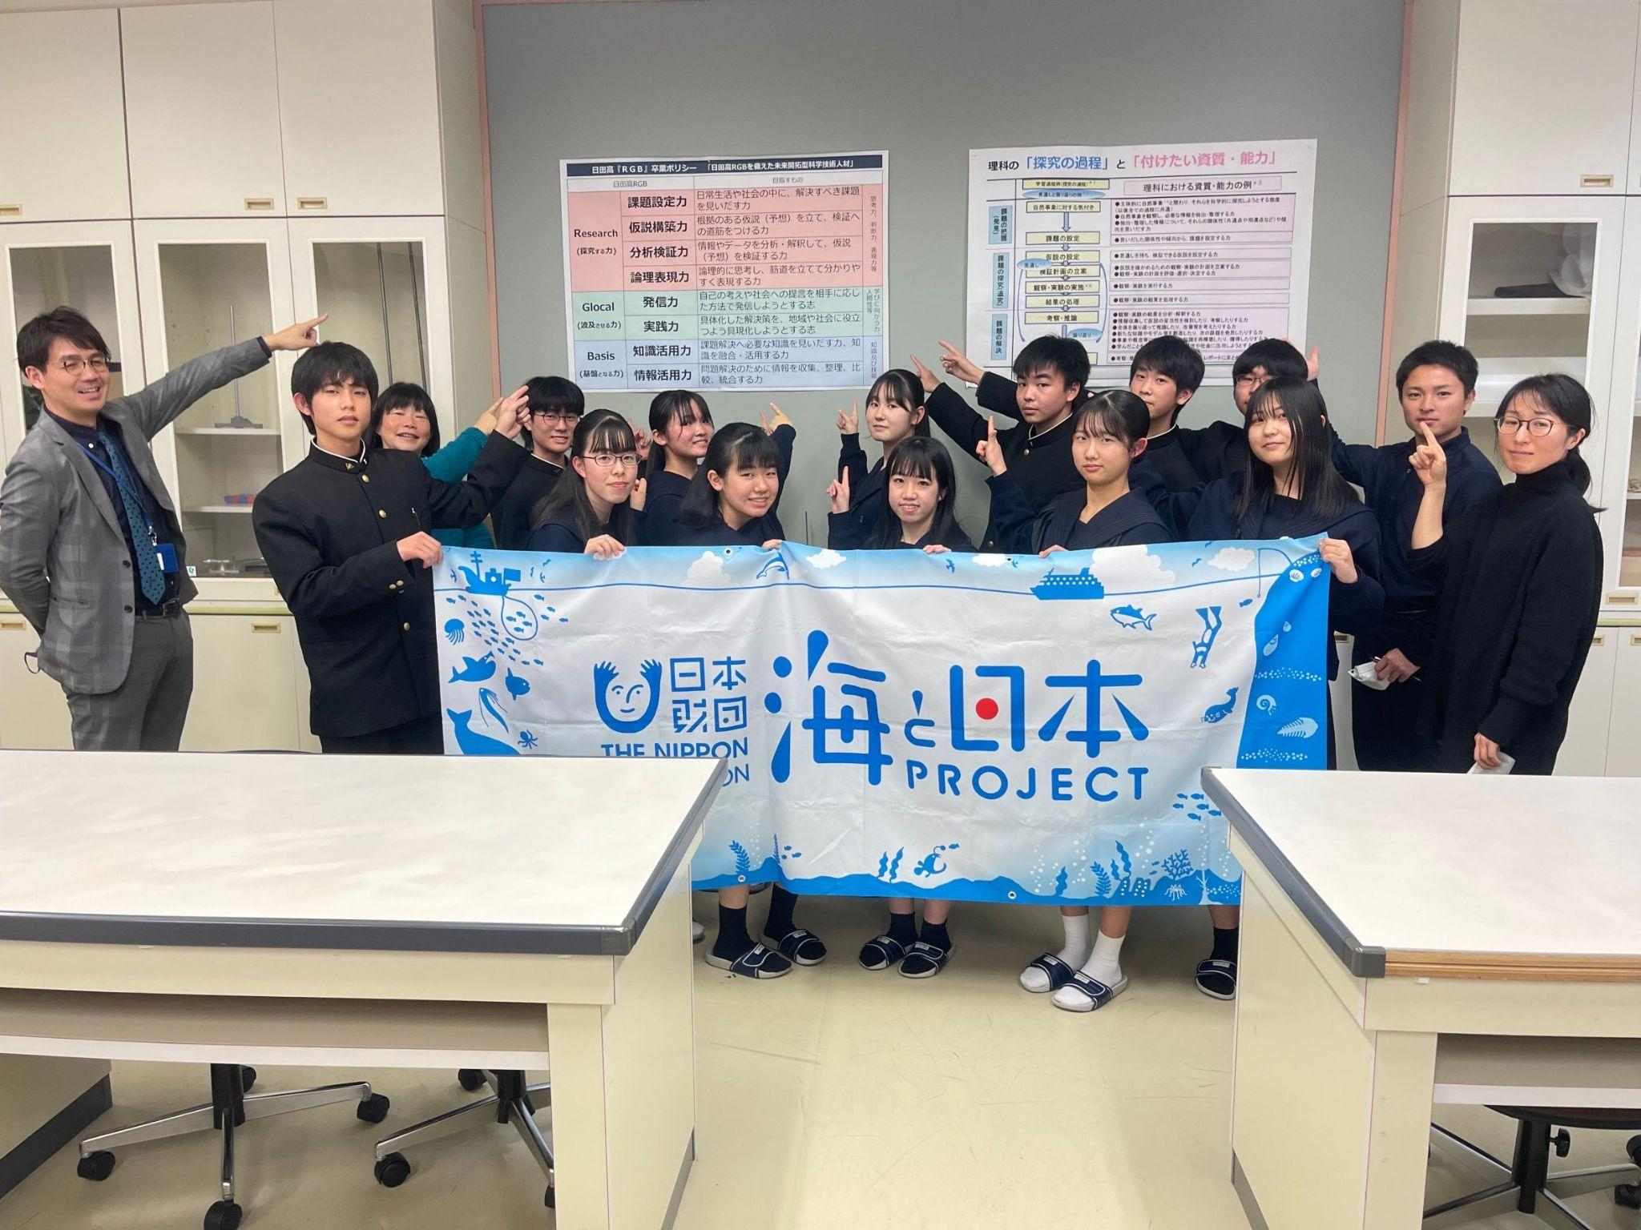

イベント概要
・開催概要：高校生が行っている研究について発表し、大学ゼミ形式での自由討議を行う。
・日程：2023年2月24日（金）17:00～18:30
・開催場所：大分県立日田高等学校
・参加人数：高校生12名・教職員5名
水郷・日田盆地と海辺の教室
大分県日田市は九州北部の中心地にあり、四方が山に囲まれた盆地という地形である。町の中心には筑後川の上流となる三隈川や花月川が流れ、かつては日田盆地で育った杉などの木材を川を利用して海まで運び出せる重要地であったため、江戸幕府が直属に治める「天領」として栄えていました。九州の小京都と呼ばれる情緒ある街並みは今も残されています。
この山間部にあって海辺の教室を開催する背景には、九州大学うみつなぎ統括プロデューサーである清野聡子准教授（九州大学大学院工学研究院附属環境工学研究教育センター）が、20年以上日田を中心とする筑後川の水環境について調査研究を重ねてきた実績があります。海と川との関係性について熟知する清野准教授の助言を交え、海から離れた日田の街からも、海について達観的に考え研究の視野をさらに開拓していくために本イベントを開催する運びとなりました。

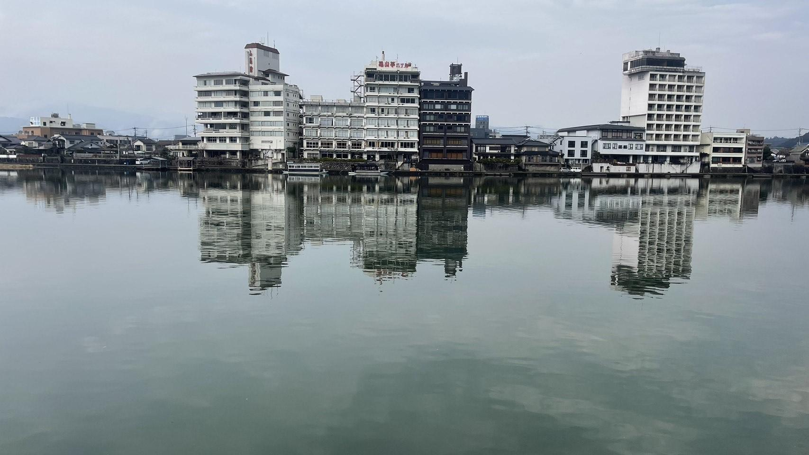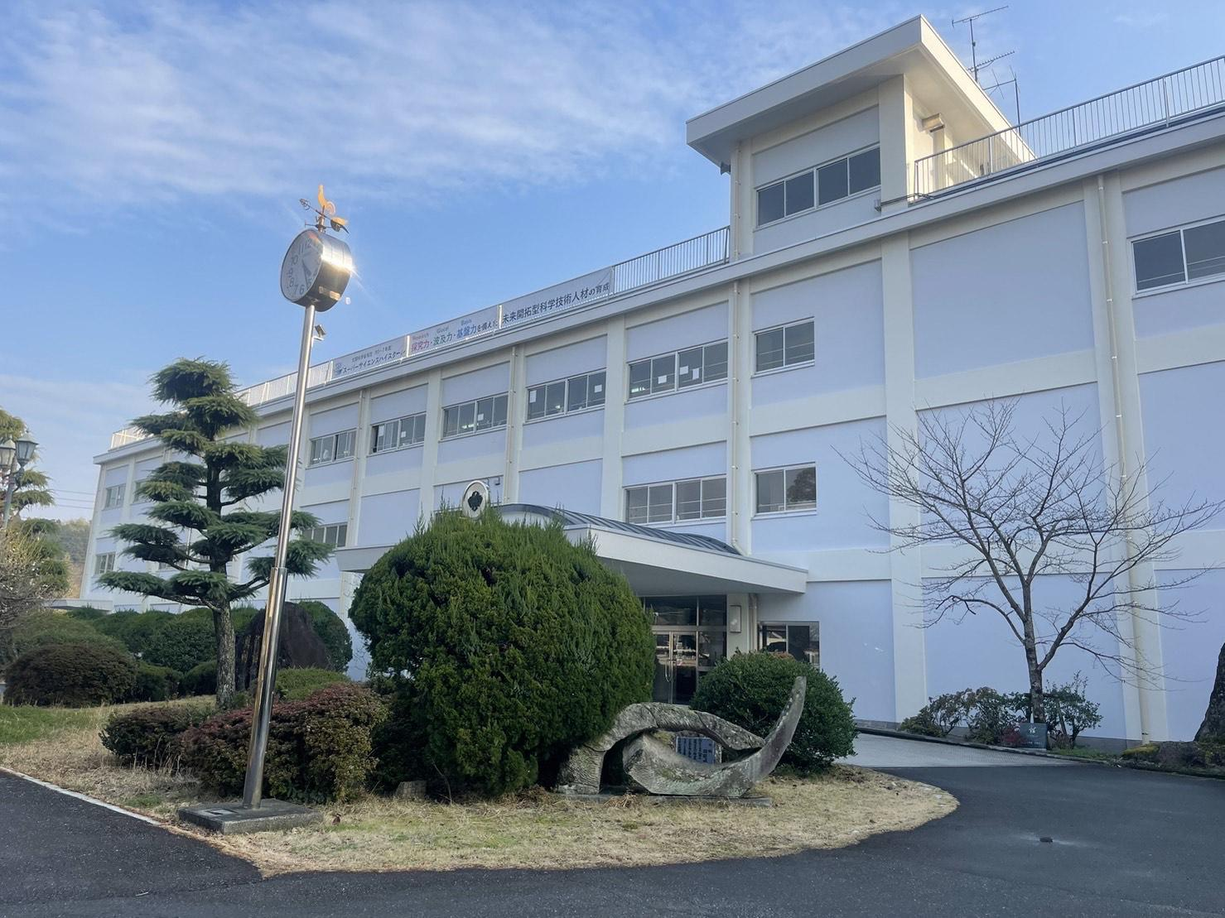

ウオーターサイエンス研究発表と自由討議
大分県立日田高等学校は2022年度スーパーサイエンスハイスクール(SSH)指定校のひとつであり、水郷の街にちなみ、「水」をテーマにした研究に取り組んでいます。清野准教授は、その指定当時から運営指導委員として、地域での水の学びのあり方をご一緒に考えてきました。
今回発表をしてくれたのは、一年生の研究発表会で優秀であった3グループ（10名）。一口に研究テーマが「水」といっても、高校生の柔軟な発想にかかれば着眼点はバラエティーに富んでいます。
各々「船」「肌」「味」を切り口に、仮説とその実証実験について発表を行ってくれました。
自由討議では発表者の10名に加え、一年生生徒2名、研究を支援してきた教師3名、九州大学からは清野聡子准教授を含む教職員2名が参加しての、合計17名で大学ゼミさながらの質問、意見交換を行いました。
参加した高校生からは討議中に発見する気づきがあったようで、ひらめいた表情やうなずきながらメモを取る姿が見受けられました。
研究内容の詳細につきましては、さらに完成度を高めたうえで次の機会にご紹介させていただきます。
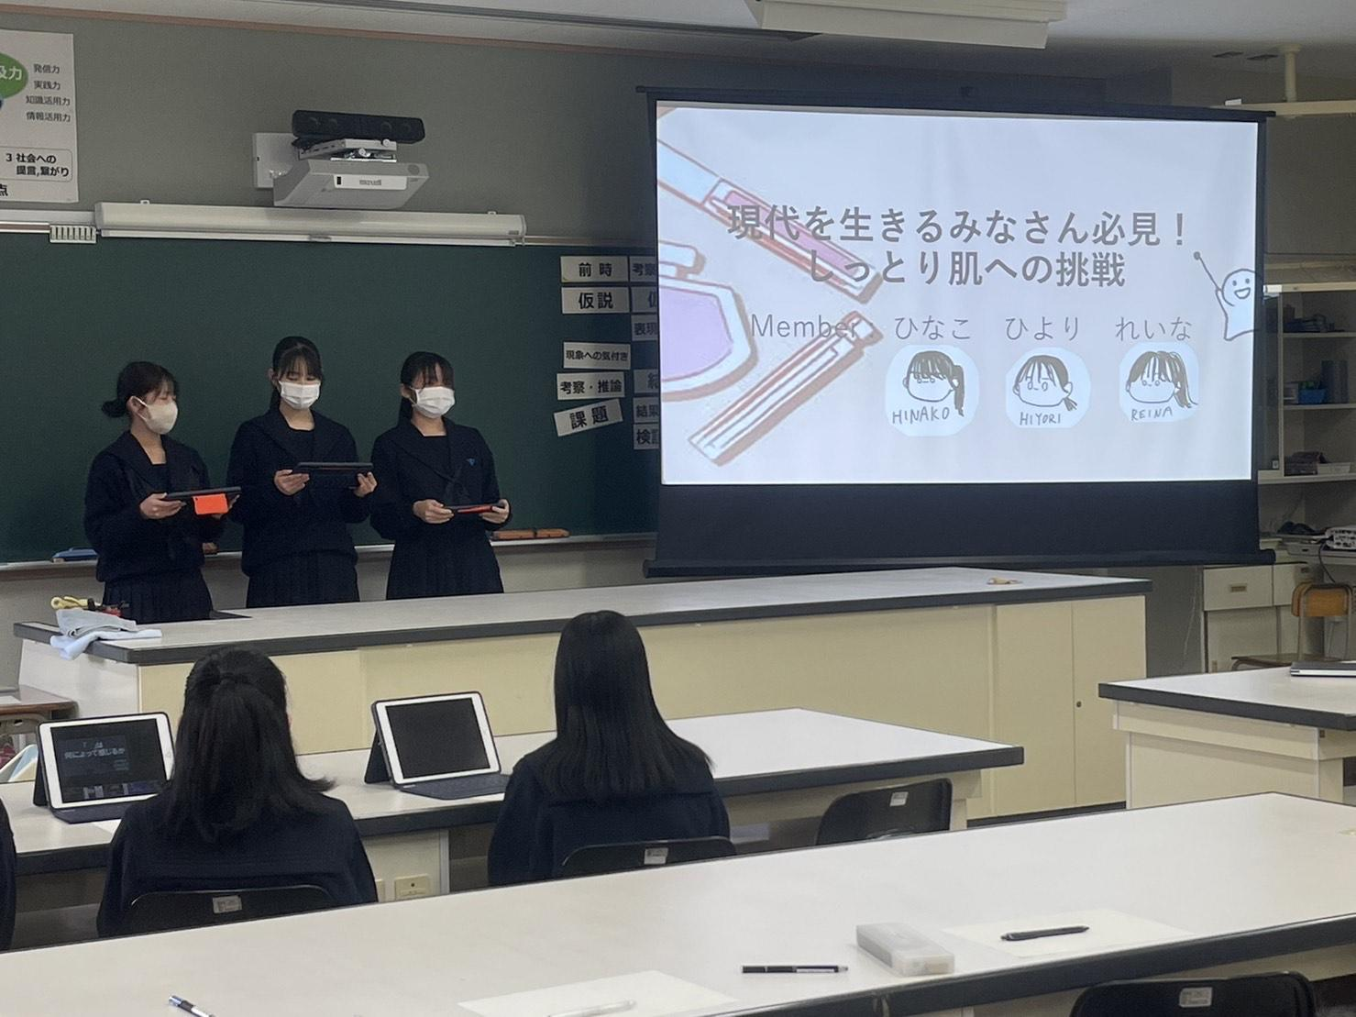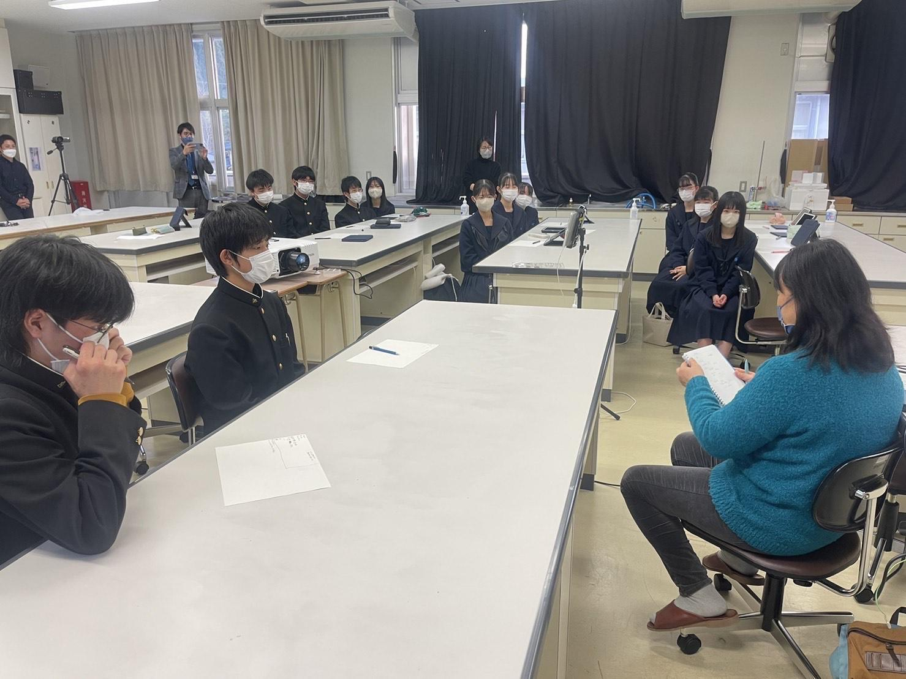

参加した高校生からの声
・屋形船の巨大バージョンが開発されていたことに驚いた。
・食品と色の関係に驚いた。
・今日の体験を通して考えたことが無かった内容について知れて自分たちでも調べたいと思った。
・いただいた質問に答えるうちに新しい考察が浮かんでいくのが面白かった。

＜団体概要＞
団体名 ：九州大学大学院工学研究院附属環境工学研究教育センター
URL ：https://umitsunagi.jp/
活動内容 ：九州大学うみつなぎは、中高生に対する海洋教育を通じて国際的に活動できる「海の精 鋭」を育成する活動を行っています。日本財団・海と日本プロジェクトの補助事業とし て、九州大学が主催し、九州を中心とした各学校・関連団体・沿岸地域との協力体制を
築きつつあります。「海の総合知」を目指し、特に海洋ごみ問題に積極的に携わり、地域
から国内、国際をつなげています。磯焼け、漂着生物、海洋地形もテーマです。

日本財団「海と日本プロジェクト」
さまざまなかたちで日本人の暮らしを支え、時に心の安らぎやワクワク、ひらめきを与えてくれる海。そんな海で進行している環境の悪化などの現状を、子どもたちをはじめ全国の人が「自分ごと」としてとらえ、海を未来へ引き継ぐアクションの輪を広げていくため、オールジャパンで推進するプロジェクトです。
https://uminohi.jp/

＜お問い合わせ先＞
団体名 ：九州大学大学院工学研究院附属環境工学研究教育センター
担当者 ：木下・清野
電話番号：092-802-3437
メールアドレス：contact@umitsunagi.jp

